ПРОЕКТ
АДМИНИСТРАЦИЯ ГАВРИЛЬСКОГО СЕЛЬСКОГО ПОСЕЛЕНИЯ ПАВЛОВСКОГО МУНИЦИПАЛЬНОГО РАЙОНА
ВОРОНЕЖСКОЙ ОБЛАСТИ

П О С Т А Н О В Л Е Н И Е

от 00.06.2024г. №00
с. Гаврильск

Об утверждении схемы размещения нестационарных торговых объектов на территории Гаврильского сельского поселения Павловского муниципального района Воронежской области

В соответствии с Федеральным законом от 28.12.2009г. № 381- ФЗ «Об основах государственного регулирования торговой деятельности в Российской Федерации, постановлением Правительства Российской Федерации от 29 сентября 2010г. № 772 «Об утверждении Правил включения нестационарных торговых объектов, расположенных на земельных участках, в зданиях, строениях и сооружениях, находящихся в государственной собственности, в схему размещения нестационарных торговых объектов», Приказом ДПТ Воронежской области от 22.11.2022 № 172 «Об утверждении Порядка разработки и утверждения органами местного самоуправления муниципальных образований Воронежской области схем размещения нестационарных торговых объектов", руководствуясь Уставом Гаврильского сельского поселения, в целях упорядочения размещения и функционирования нестационарных торговых объектов на территории Гаврильского сельского поселения, создания условий для улучшения организации и качества торгового обслуживания населения, администрация Гаврильского сельского поселения

ПОСТАНОВЛЯЕТ:

1. Утвердить текстовую часть схемы размещения нестационарных торговых объектов на территории Гаврильского сельского поселения Павловского муниципального района Воронежской области согласно приложению №1.
2. Утвердить схему размещения нестационарных торговых объектов на территории Гаврильского сельского поселения Павловского муниципального района Воронежской области согласно приложению №2.
3. Настоящее постановление вступает в силу с момента подписания сроком на 5 лет.

4. Опубликовать настоящее постановление в муниципальной газете «Павловский муниципальный вестник».
5. Контроль за исполнением настоящего постановления оставляю за собой.

Глава Гаврильского сельского поселения
Павловского муниципального района
Воронежской области Л.Л.Каруна
Приложение №1
к постановлению администрации
Гаврильского сельского поселения
от 00.06.2024г. № 00

Текстовая часть схемы размещения нестационарных торговых объектов на территории
Гаврильского сельского поселения Павловского муниципального района Воронежской области

№ торговой зоны |  | Адресный  ориентир |  | Тип нестационарного торгового  Объекта в соответствии с ГОСТ Р 51303-2013 «торговля. Термины и определения» | Количество торговых объектов по данному адресному ориентиру | Площадь нестационарного торгового объекта  кв.м. | Группа реализуемых товаров |  | Информация об использовании нестационарного торгового объекта субъектами малого и среднего предпринимательства |  | Период размещения нестационарного торгового объекта
1 |  | с. Гаврильск, ул. Советская, 120а |  | павильон | 1 | 30,0 | Продовольственные товары |  | Субъект малого предпринимательства  (ИП Гузёв М.Н.) |  | Круглогодично
1 |  | с. Гаврильск, ул. Заречная, д. 37/2 |  | киоск | 1 | 20,0 | Продовольственные товары |  | Субъект малого предпринимательства  (ИП Гончарова И.М.) |  | Круглогодично
1 |  | с. Царёвка, ул. Первомайская, напротив дома №41 |  | Автомобиль Газель | 1 | 6,0 | Продовольственные товары |  | МУП «Павловский рынок» |  | Круглогодично (1 раз в неделю)
1 |  | с. Малая Казинка, ул. Победы, у дома №44 |  | Автомобиль Газель | 1 | 6,0 | Продовольственные товары |  | МУП «Павловский рынок» |  | Круглогодично (1 раз в неделю)
1 |  | с. Гаврильск, ул. Советская, д. №7,№39, №59, №122, №138а, №152, №178, №190, №206, №234, №254 |  | мобильный торговый объект | 1 | 6,0 | Продовольственные товары |  | Субъект малого предпринимательства  (ИП Гончарова И.М.) |  | Круглогодично (3 раз в неделю (вторник, четверг, суббота)
1 |  | с. Гаврильск, ул. Заречная, д. №22,№41, №66, №138 |  | мобильный торговый объект | 1 | 6,0 | Продовольственные товары |  | Субъект малого предпринимательства  (ИП Гончарова И.М.) |  | Круглогодично (3 раз в неделю (вторник, четверг, суббота)
1 |  | с. Царёвка, ул. Первомайская, напротив дома №41 |  | мобильный торговый объект | 1 | 6,0 | Продовольственные товары |  | Субъект малого предпринимательства  (ИП Гончарова И.М.) |  | Круглогодично (3 раз в неделю (вторник, четверг, суббота)
1 |  | с. Малая Казинка, ул. Победы, у дома д. №44 |  | мобильный торговый объект | 1 | 6,0 | Продовольственные товары |  | Субъект малого предпринимательства  (ИП Гончарова И.М.) |  | Круглогодично (3 раз в неделю (вторник, четверг, суббота)
1 |  | с. Гаврильск, ул. Советская, д. №41,№79, №108, №155, №180, №190, №237, №243 |  | Автомобиль ИЖ 27175-037 | 1 | 6,0 | Продовольственные товары |  | Субъект малого предпринимательства (ИП Стрельцова О.С. «Александровская пекарня») |  | Круглогодично (3 раз в неделю (среда, пятница, воскресенье)
1 |  | с. Гаврильск, ул. Заречная, д. №26,№84, №138 |  | Автомобиль ИЖ 27175-037 | 1 | 6,0 | Продовольственные товары |  | Субъект малого предпринимательства  (ИП Стрельцова О.С. «Александровская пекарня» ) |  | Круглогодично (3 раз в неделю (среда, пятница, воскресенье)
1 |  | с. Гаврильск, ул. Новая, д. №5, №27 |  | Автомобиль ИЖ 27175-037 | 1 | 6,0 | Продовольственные товары |  | Субъект малого предпринимательства  (ИП Стрельцова О.С. «Александровская пекарня» ) |  | Круглогодично (3 раз в неделю (среда, пятница, воскресенье)
1 |  | с. Царёвка, ул. Первомайская, на автобусной остановке |  | Автомобиль ИЖ 27175-037 | 1 | 6,0 | Продовольственные товары |  | Субъект малого предпринимательства  (ИП Стрельцова О.С. «Александровская пекарня» ) |  | Круглогодично (3 раз в неделю (среда, пятница, воскресенье)
1 |  | пос. Каменск, ул. Новая, д. №8 |  | Автомобиль ИЖ 27175-037 | 1 | 6,0 | Продовольственные товары |  | Субъект малого предпринимательства  (ИП Стрельцова О.С. «Александровская пекарня» ) |  | Круглогодично (3 раз в неделю (среда, пятница, воскресенье)
1 |  | пос. Каменск, ул. Молодежная, д. №10 |  | Автомобиль ИЖ 27175-037 | 1 | 6,0 | Продовольственные товары |  | Субъект малого предпринимательства  (ИП Стрельцова О.С. «Александровская пекарня» ) |  | Круглогодично (3 раз в неделю (среда, пятница, воскресенье)
1 |  | пос. Каменск, ул. Строителей, д. №2 |  | Автомобиль ИЖ 27175-037 | 1 | 6,0 | Продовольственные товары |  | Субъект малого предпринимательства  (ИП Стрельцова О.С. «Александровская пекарня» ) |  | Круглогодично (3 раз в неделю (среда, пятница, воскресенье)
1 |  | пос. Каменск, ул. Центральная, д.№4, д. №18 |  | Автомобиль ИЖ 27175-037 | 1 | 6,0 | Продовольственные товары |  | Субъект малого предпринимательства  (ИП Стрельцова О.С. «Александровская пекарня» ) |  | Круглогодично (3 раз в неделю (среда, пятница, воскресенье)
1 |  | с. Гаврильск, ул. Советская, д. №7, №39, №59, №122, №138а, №152, №178, №190, №206, №234, №254 |  | Автомобиль  Нива Шевроле | 1 | 6,0 | Продовольственные товары |  | Субъект малого предпринимательства (ИП Малышева Н.А.) |  | Круглогодично (3 раз в неделю (понедельник, среда, пятница)
1 |  | с. Гаврильск, ул. Заречная, д. №22, №84, №41, №66, №138 |  | Автомобиль  Нива Шевроле | 1 | 6,0 | Продовольственные товары |  | Субъект малого предпринимательства (ИП Малышева Н.А.) |  | Круглогодично (3 раз в неделю (понедельник, среда, пятница)
1 |  | с. Царёвка, ул. Первомайская, напротив дома №43 |  | Автомобиль  Нива Шевроле | 1 | 6,0 | Продовольственные товары |  | Субъект малого предпринимательства (ИП Малышева Н.А.) |  | Круглогодично (3 раз в неделю (понедельник, среда, пятница)
1 |  | с. Малая Казинка, ул. Победы, у дома №44 |  | Автомобиль  Нива Шевроле | 1 | 6,0 | Продовольственные товары |  | Субъект малого предпринимательства (ИП Малышева Н.А.) |  | Круглогодично (3 раз в неделю (понедельник, среда, пятница)
1 |  |  | Всего нестационарных торговых объектов по поселению |  |  |  |  | 6
 |  |  | в том числе:  всего павильонов |  |  |  |  | 1
 |  |  | всего киосков |  |  |  |  | 1
 |  |  | всего нестационарных передвижных торговых объектов (лотков, автолавок, автоцистерн) |  |  |  |  | 4
 |  |  | всего объектов сезонной торговли |  |  |  |  | 0

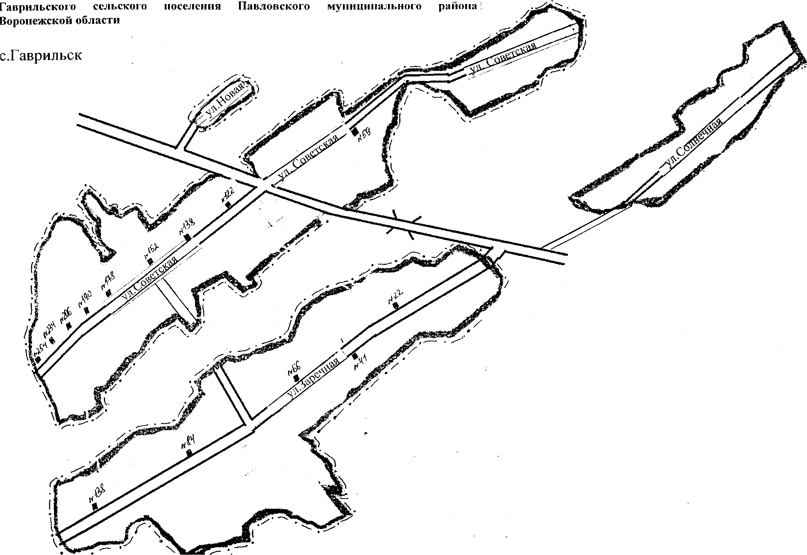
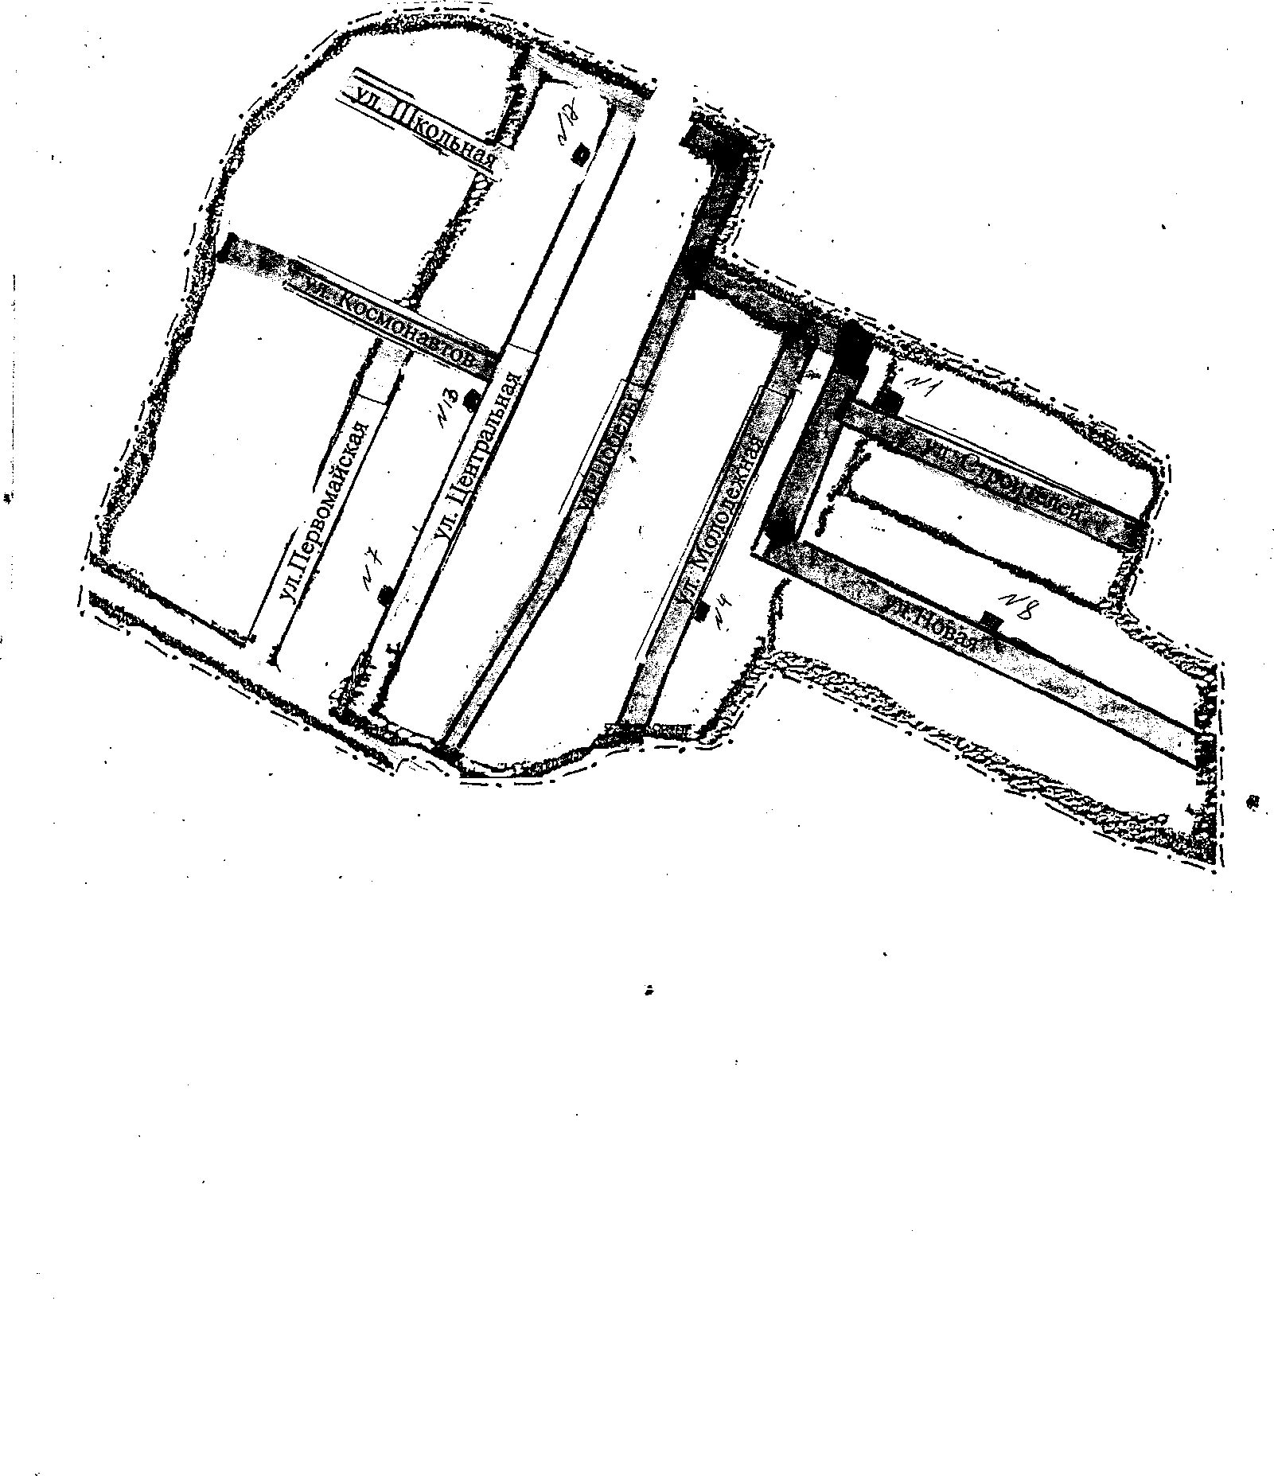

пос. Каменск

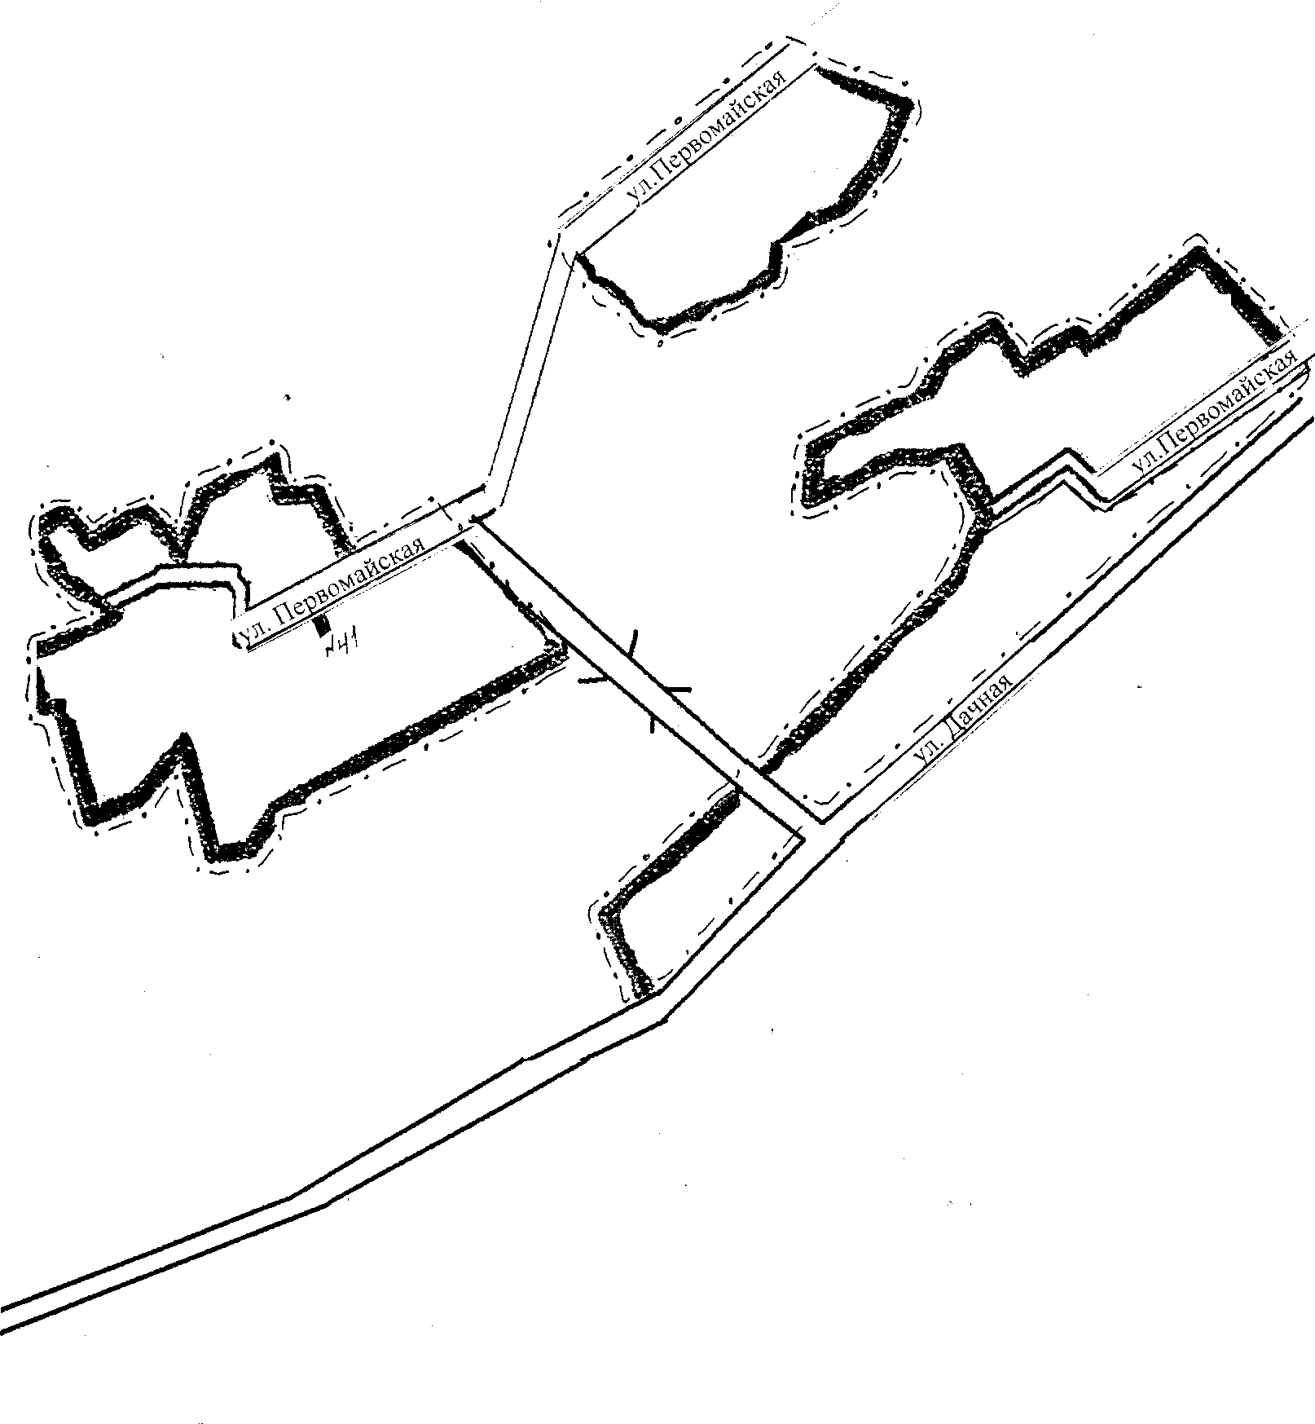

с. Царёвка

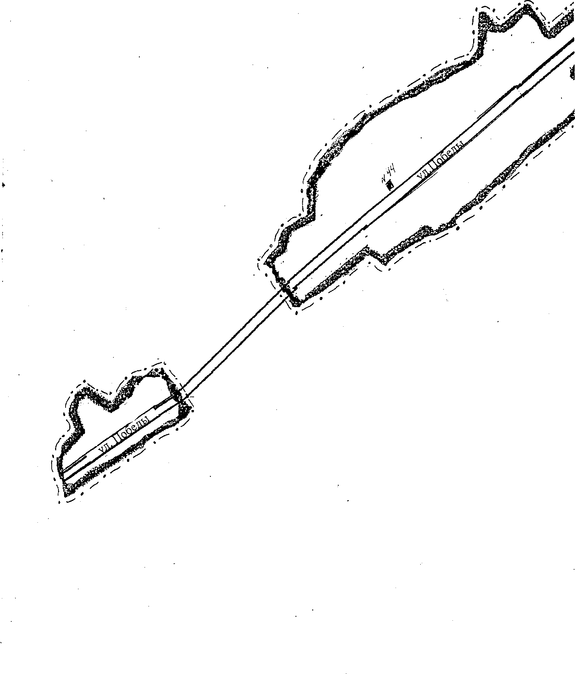
с. Малая Казинка

